Amigos lectores del Boletín Salesiano. Les saludo en este tiempo de Cuaresma, mientras los Salesianos de Don Bosco estamos celebrando en Valdocco-Turín nuestro 28 Capítulo General. Aquí donde hemos nacido salesianamente porque don Bosco comenzó su misión con los primeros muchachos. Aquí donde junto con su madre (así me gusta decir), fundaron el primer Oratorio Salesiano, ella justamente siendo mamá de aquellos ‘sin hogar del momento’.
Y en estos seis años he optado muchas veces por contarles en este saludo alguna experiencia vivida en los viajes a lo largo del mundo salesiano.
Hoy les ofrezco algo sencillo y distinto, y confío en que les pueda interesar o al menos ‘conectarles durante un minuto’. Se trata de lo siguiente: En la celebración de las XXXVIII jornadas de espiritualidad de la Familia Salesiana, un fruto de aquellos días hermosos de reflexión fue esto que les ofrezco. La oración del Padre Nuestro donde a cada frase les hicimos una traducción y concreción salesiana para hoy, como expresión de nuestro compromiso.
Les propongo, si lo tienen a bien, que puedan leerlo y ver si hay al menos una frase con la que ustedes se quedaría preferentemente, ya que significa que su sensibilidad está muy en sintonía con ello.
Les puedo asegurar que como familia salesiana y amigos de don Bosco en el mundo salesiano, queremos realmente traducir el padre nuestro al cotidiano de todos los días.
Decíamos así:

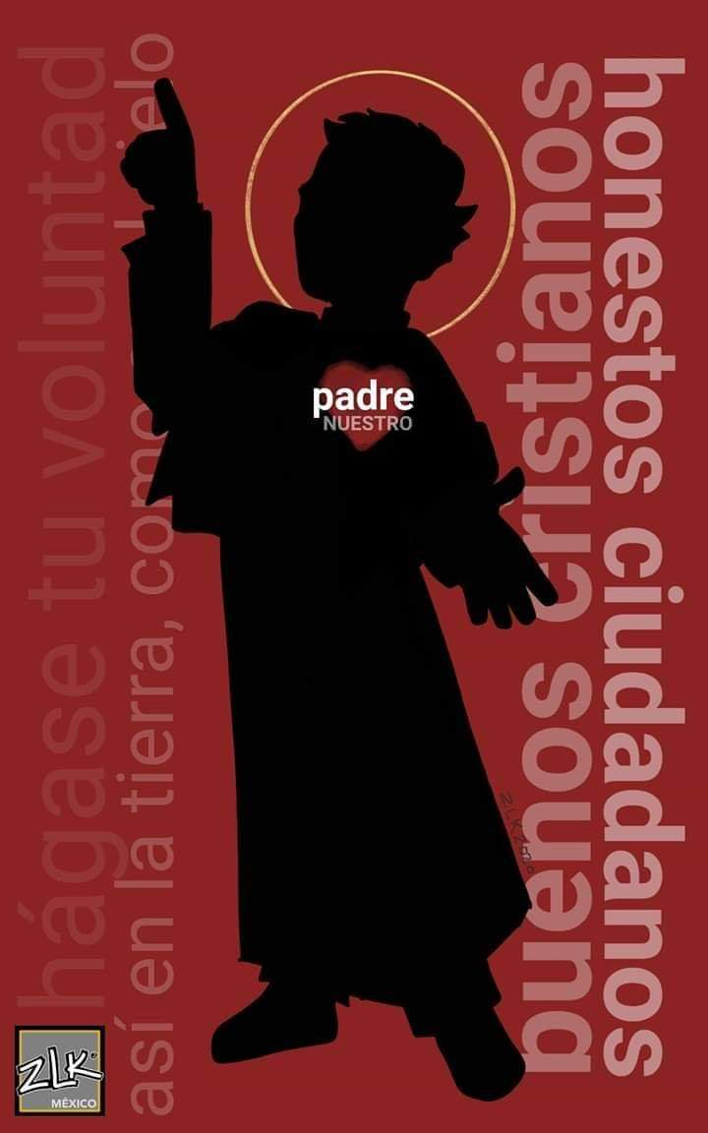
Tu sei nostro Padre! Padre di infinita misericordia; non piccola né banale presenza, ma con la tua presenza infinita di santità e di amore che educa pazientemente i suoi figli.
Venga il tuo Regno! quello che Gesù ha iniziato in questo mondo per missione tua; noi accogliamo senza riserve ciò che tu intendi fare per noi e per i giovani.
Riconosciamo la tua volontà vivendo la dinamica del tuo regno, la dinamica dello Spirito di Pentecoste che ci spinge in missione, a fare i segni di liberazione e di riconciliazione in mezzo agli uomini tuoi figli e nostri fratelli.
In cielo come in terra. Insieme ai giovani, come Don Bosco, noi proclamiamo il tuo SI alla vita in pienezza per ogni giovane e per tutti i giovani, perché siano cittadini e cristiani impegnati sulla terra e felici abitanti per sempre in cielo.
Dacci oggi il nostro pane quotidiano, quello necessario a vivere, perché il regno di Dio sia manifestato nel tuo provvedere ai nostri bisogni e perché diciamo tua grazia anche l’opera delle nostre mani. Affinché non la cupidigia del possesso, ma la condivisione con i poveri ci stimoli.
La politica
del
PADRE NOSTRO
Perdona a noi i nostri debiti, perché siamo deboli, ma ci chiami a guarire le ferite dei giovani. Aiutaci a mettere in pratica il Sistema preventivo nella pazienza, nella magnanimità, nel ricupero amorevole dei giovani che sbagliano, nella dedizione esemplare, lieta, sorridente, e nella fatica di ogni giorno.
Non abbandonarci nella tentazione di guardare indietro, di guardare in direzione sbagliata, di contrastare lo Spirito, di arrossire del Maestro di fronte ai tribunali degli uomini, delle mode, delle ideologie, delle lusinghe dei potenti, di fronte alla nostra coscienza.
Liberaci dal male. Fa che non dubitiamo di Te: non dubitiamo che, nonostante tutto, Tu presiedi con saggezza alla storia del mondo; non dubitiamo che Tu vuoi il nostro impegno di educatori per liberare i giovani dalla disperazione e da tutte le loro prigioni.
Liberaci dal male indicibile di restare lontani dal tuo volto per sempre. Per questo, ti preghiamo, manda a noi lo Spirito santo, perché guarisca le ferite del corpo, del cuore, dello spirito e risvegli in noi la speranza per continuare, con gioia, la missione che ci ha indicato il nostro padre Don Bosco. Amen

Les deseo todo bien y toda la felicidad en el nombre del Señor.

